

Levantamento de uma estrutura histórica com drone
FLIGHT RESOURCE CENTER

Stredná priemyselná škola stavebná - Építőipari Szakközépiskola,
Konkolyho 8, Hurbanovo


Ing. Tímea Bődová

Índice
Table of Contents 1
1. SHORT DESCRIPTION 2
2. TARGET 2
3. SUBJECT AREA 2
4. TYPE 3
5. DRONE USED 3
6. DURATION 3
7. LEARNING OBJECTIVES 3
8. KEY COMPETENCES DEVELOPED 3
1. Communication and Languages 3
2. Mathematical, Scientific, Technical and Professional Skills 4
3. Digital Competences 4
4. Personal, Social and Professional Competences 4
5. Safety, Quality and Sustainability 4
6. Citizenship and Cultural Competence 4
7. Creativity, Problem-Solving and Entrepreneurship 4
8. Work-Based Learning and Workplace Integration 4
9. Prior Knowledge / Prerequisites 4
10. Lesson/Project Outline 5
Phase 1 – Introduction (Engage & Contextualize) 5
Guiding Questions / Class Discussion 6
Phase 2 – Exploration (Investigate & Compare) 6
Description 6
Guiding Questions / Class Discussion 11
Group Work Activity 11
Phase 3 – Application (Hands-On Practice) 11
Hands-On Activity 11
Preparations 12
Flight Plan Development 12
Capturing Drone Footage 12
Analysis and Documentation 12
Problem-Solving and Recommendations 12
Safety and Ethics 12
Summary 13
Phase 4 – Reflection & Consolidation (Present & Connect) 14
Group Presentations 14
Class Discussion 15
Reflection Activity 15
11. Assessment Criteria 15
Quizzes with Closed or Open Questions 15
Test: Drone-Based Documentation of a Historic Building 15
Self-Assessment Tools for Individual Reflection 17
Peer Review Protocols for Collaborative Evaluation 18
12. Teaching Materials 18
13. External Resources 18
14. References 19

BREVE DESCRIÇÃO

Durante a realização desta tarefa, os alunos adquirem conhecimentos abrangentes e competências práticas relacionadas com a utilização segura, responsável e em conformidade com a legislação de drones. Aprendem as principais etapas da preparação do voo, incluindo o planeamento da rota, a avaliação das condições meteorológicas e ambientais e a aplicação de regulamentos aeronáuticos essenciais, requisitos de proteção de dados e princípios éticos. Através da prática, os alunos desenvolvem técnicas adequadas de fotografia e videografia, com especial incidência na documentação dos pormenores arquitetónicos, dos elementos estruturais e do estado geral de edifícios históricos. A tarefa inclui também a organização, a análise e o processamento digital básico dos materiais recolhidos.

A atividade desenvolve as competências dos alunos de forma holística. Reforça a competência digital, a perceção espacial e o pensamento técnico, ao mesmo tempo que melhora as capacidades de resolução de problemas e uma abordagem crítica aos dados e à documentação visual. O trabalho de grupo melhora a colaboração e a comunicação, bem como a capacidade de distribuir tarefas de forma eficaz e assumir responsabilidades. A operação de drones exige um elevado nível de atenção e precisão, apoiando assim o desenvolvimento da autodisciplina, da consciência de segurança e da tomada de decisões informadas.

Os conhecimentos e as competências adquiridos preparam os alunos para aplicações da vida real e contextos profissionais emergentes. A documentação realizada com drones é cada vez mais relevante na arquitetura, na proteção do património cultural, no setor imobiliário e no levantamento topográfico, no planeamento urbano, no turismo, nos meios de comunicação social e nas indústrias criativas. Os alunos experienciam como a tecnologia moderna pode ser aplicada de uma forma geradora de valor para recolher, analisar e apresentar dados. A longo prazo, os resultados da aprendizagem contribuem para uma maior literacia digital, uma melhor empregabilidade e o desenvolvimento de uma utilização responsável e consciente da tecnologia.

PÚBLICO-ALVO
- 15
- 16
- 17
- 18
- Mais de 18

ÁREA DISCIPLINAR
- Agricultura
- Resposta a catástrofes
- Construção
- Gestão da água
- Proteção ambiental
- Outro

TIPO
- Plano de aula
- Projeto
- Atividade

DRONE UTILIZADO
- Drone personalizado
- Drone comercial (DJI Mini 4 Pro)

DURAÇÃO
- 1 x aula de 45 minutos - Portugal
- 1 x aula de 60 minutos
- 1 x bloco de 90 minutos
- 2 x aulas de 45 minutos
- 2 x aulas de 60 minutos
- Sessão dupla (2 × 60 minutos) com trabalho de casa opcional baseado em projeto

OBJETIVOS DE APRENDIZAGEM

O1: O aluno é capaz de operar um drone de forma segura e em conformidade com os regulamentos aplicáveis ao documentar um edifício histórico, incluindo a preparação do voo, a avaliação do local e dos riscos e o cumprimento dos requisitos básicos de proteção de dados.

O2: O aluno é capaz, de forma autónoma ou como parte de uma equipa, de captar imagens de um edifício com um drone que sejam adequadas para fins de documentação (por exemplo, pormenores arquitetónicos e registo do estado de conservação) e, posteriormente, organizar e apresentar os materiais recolhidos.

O3: O aluno é capaz de identificar e enunciar claramente aplicações práticas da tecnologia de drones para além da tarefa de aprendizagem e de estabelecer ligações entre os conhecimentos adquiridos e a sua relevância para estudos futuros e para o mercado de trabalho.

COMPETÊNCIAS-CHAVE DESENVOLVIDAS

1. Comunicação e Línguas
- Competência de literacia (compreensão e produção de textos escritos/orais)
- Comunicação em contextos profissionais
- Competência multilingue

2. Competências Matemáticas, Científicas, Técnicas e Profissionais
- Competência matemática
- Competência científica, tecnológica e de engenharia (STEM)
- Competência numérica aplicada às tarefas profissionais
- Interpretação de informação técnica (manuais, diagramas, normas)
- Competências profissionais/técnicas
- Execução de tarefas práticas

3. Competências Digitais
- Competência digital (literacia digital geral)
- Utilização de ferramentas digitais em contexto de trabalho

4. Competências Pessoais, Sociais e Profissionais
- Competência pessoal, social e de aprender a aprender
- Trabalho em equipa e colaboração
- Autonomia e responsabilidade
- Ética profissional e comportamento profissional
- Adaptabilidade e flexibilidade
- Cooperação com supervisores e colegas

5. Segurança, Qualidade e Sustentabilidade
- Aplicação das normas de saúde e segurança (OHS/SST)
- Procedimentos de qualidade e normas no local de trabalho
- Consciência ambiental e de sustentabilidade

6. Cidadania e Competência Cultural
- Competência de cidadania
- Competência de sensibilidade e expressão culturais

7. Criatividade, Resolução de Problemas e Empreendedorismo
- Resolução de problemas e pensamento crítico
- Competência de empreendedorismo
- Iniciativa e criatividade
- Tomada de decisões em situações reais de trabalho

8. Aprendizagem em Contexto de Trabalho e Integração no Local de Trabalho
- Integração nas rotinas do local de trabalho
- Cumprimento de instruções e procedimentos profissionais
- Utilização de ferramentas, equipamentos e tecnologia

Esta lista de verificação combina as Competências Essenciais da EU para a Aprendizagem ao Longo da Vida com as competências fundamentais esperadas no Ensino e Formação Profissional europeu (VET).

Conhecimentos prévios / Pré-requisitos
Para iniciar a tarefa, os alunos devem possuir competências digitais básicas. Isto inclui a utilização autónoma de computadores e dispositivos móveis, a gestão de ficheiros e a capacidade de visualizar e organizar imagens e vídeos. A experiência prévia com software básico de edição de imagem ou de apresentações constitui uma vantagem, mas não é essencial, uma vez que estas competências também podem ser desenvolvidas durante a atividade.

Os alunos também necessitam de conhecimentos técnicos e científicos elementares, em particular a compreensão da orientação espacial, da escala, das direções e de princípios físicos simples (por exemplo, estabilidade e movimento). Devem estar familiarizados com os princípios fundamentais do manuseamento seguro de equipamentos e compreender a importância de um comportamento responsável.

No que diz respeito ao tema, é útil que os alunos possuam conhecimentos básicos sobre o património cultural local ou nacional e sobre a importância dos monumentos protegidos. Não são necessários conhecimentos aprofundados de história da arte; contudo, é importante que estejam disponíveis para aprender sobre os valores do ambiente construído e para os respeitar.

Uma vez que a tarefa envolve trabalho de grupo, espera-se que os alunos sejam capazes de cooperar com os outros, demonstrem competências básicas de comunicação e tenham alguma experiência de trabalho autónomo e colaborativo. Devem ser capazes de seguir instruções simples, planear tarefas e cumprir prazos.

Estrutura da aula/projeto

Fase 1 – Introdução (Envolver e contextualizar)

Descrição:
No início da aula, os alunos são apresentados ao tipo e à estrutura do edifício patrimonial e à importância de uma manutenção adequada. Explica-se que a inspeção visual é essencial para avaliar o estado de uma estrutura histórica, identificar defeitos e planear futuros trabalhos de restauro. É salientado o papel da tecnologia de drones, uma vez que permite realizar um levantamento rápido, seguro e abrangente do edifício sem exigir que os alunos trabalhem diretamente junto da estrutura ou em altura.
Em seguida, os alunos reveem o funcionamento básico dos drones, as regras de voo aplicáveis e os requisitos de segurança, incluindo as disposições de saúde e segurança no trabalho (por exemplo, respeitar os limites de altitude, utilizar equipamento de proteção individual e ter em conta as condições ambientais). Familiarizam-se com as funções da câmara e dos sensores do drone, bem como com os princípios fundamentais da gravação e documentação de imagens.
O professor faz uma breve apresentação que demonstra a inspeção com recurso a drones, o planeamento da rota de voo, a captação de imagens e vídeo e a identificação de potenciais defeitos.
O objetivo da secção introdutória é assegurar que os alunos compreendem a tarefa, estão motivados para participar e estão plenamente conscientes das regras, dos requisitos de segurança e dos resultados esperados. Esta fase reforça o pensamento crítico, uma mentalidade orientada para a resolução de problemas e uma atitude profissional, em preparação para as atividades práticas subsequentes.
Vídeo:
https://www.youtube.com/watch?v=WWij33kMyAY

Fotografia/Diagrama:

Galeria de fotografias:

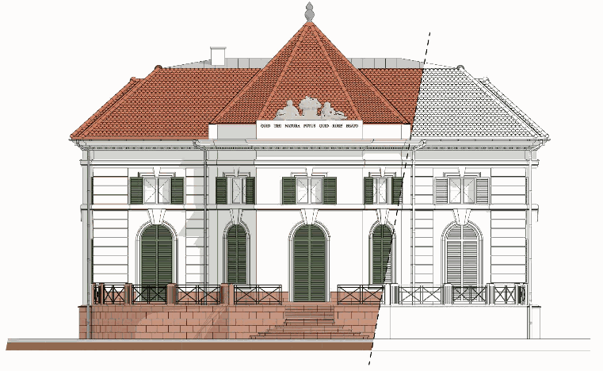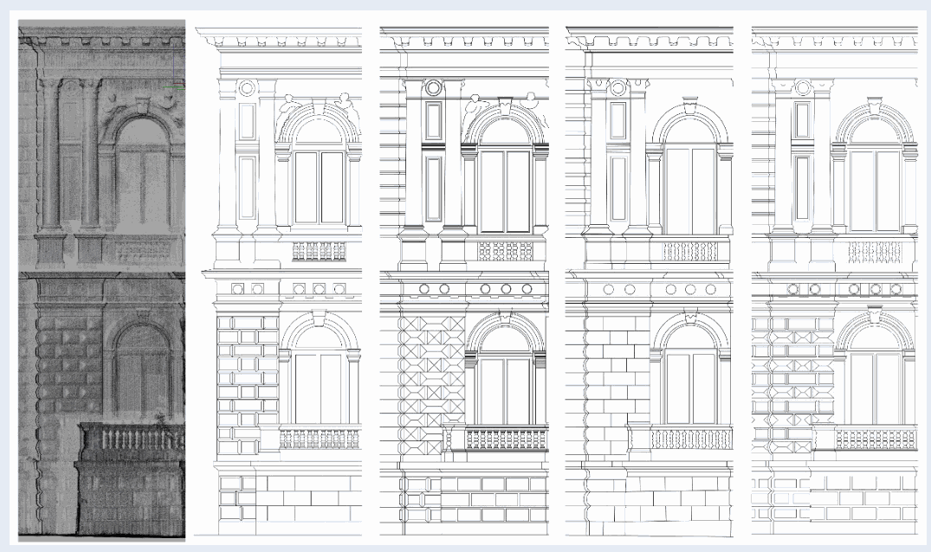

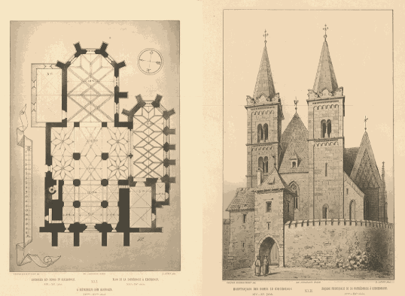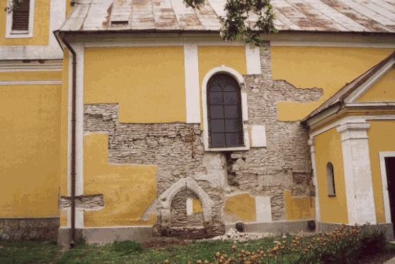

Questões orientadoras / Debate em sala de aula
- Para que fins podem ser utilizados drones no setor da construção?
- Porque é importante documentar um edifício histórico no mundo digital atual?
- De que forma o levantamento com recurso a drones proporciona valor acrescentado em comparação com os métodos tradicionais?
- Que responsabilidades estão associadas à operação de um drone em espaços públicos ou em locais de património cultural?
- Em que profissões poderão estes conhecimentos ser aplicados no futuro?
- Que questões éticas podem surgir durante a captação de imagens aéreas?
- Como pode a tecnologia contribuir para a preservação do património cultural?
- Como pode o trabalho de grupo ser organizado eficazmente durante uma tarefa com recurso a drones?
- Como podem as imagens captadas ser documentadas de forma estruturada e sistemática?

Fase 2 – Exploração (Investigar e comparar)

Descrição
Os alunos trabalham em grupos para planear a rota de voo do drone destinada ao levantamento do edifício histórico. Primeiro, analisam o próprio edifício e o fluxo de trabalho apresentado na fase anterior. O objetivo é assegurar que as imagens captadas pelo drone permitem identificar e documentar claramente toda a estrutura ou partes selecionadas da mesma (por exemplo, portão de entrada, janelas, estrutura da cobertura).
Os grupos analisam imagens e vídeos captados anteriormente, comparando diferentes elementos arquitetónicos, como janelas, portas e torres, bem como o respetivo estado de conservação. Identificam potenciais defeitos, incluindo fissuras, fraturas, deslocamentos, reboco em falta ou revestimentos deslocados. Os alunos aprendem a organizar imagens e vídeos, a assinalar as áreas observadas e a preparar documentação que sintetize os resultados da inspeção.
Durante a tarefa, os alunos aplicam os conhecimentos técnicos e de segurança previamente adquiridos. Aprendem a interpretar informações técnicas, a utilizar a interface de controlo do drone e a cumprir os protocolos de trabalho durante as operações de voo e a captação de dados. Os conhecimentos históricos ou locais básicos são benéficos, pois contribuem para uma melhor compreensão da importância cultural e histórica do edifício.
O trabalho de grupo reforça as competências de colaboração e comunicação, uma vez que os alunos têm de planear e executar conjuntamente a tarefa. Reforça a responsabilidade e a autonomia, visto que cada aluno tem uma função claramente definida. A atividade também desenvolve competências de resolução de problemas, a atenção aos outros e a empatia, promovendo simultaneamente a autoavaliação e uma avaliação construtiva pelos pares.

Vídeo: https://www.facebook.com/watch/?v=1205494814856377

Fotografia:
- Imagens do edifício patrimonial captadas por drone e produzidas pelos alunos (Igreja Paroquial de São Ladislau, Ógyalla) – áreas documentadas (janelas, entrada principal/portal, estrutura da cobertura, torre, etc.).
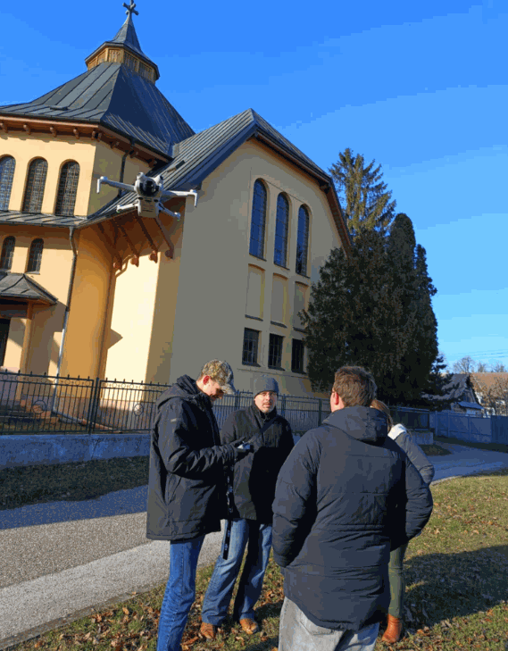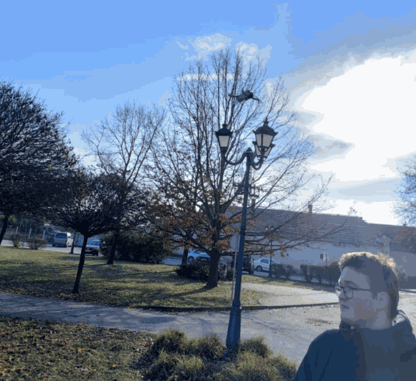
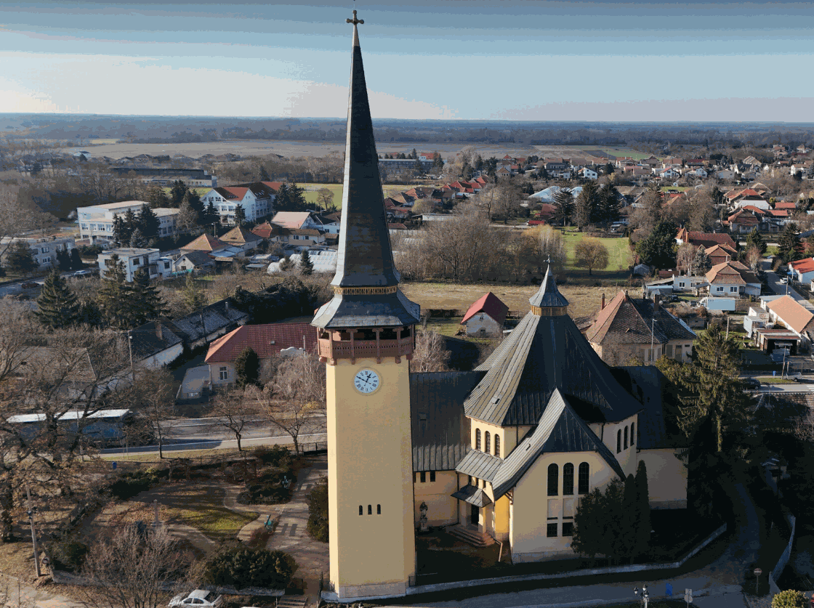
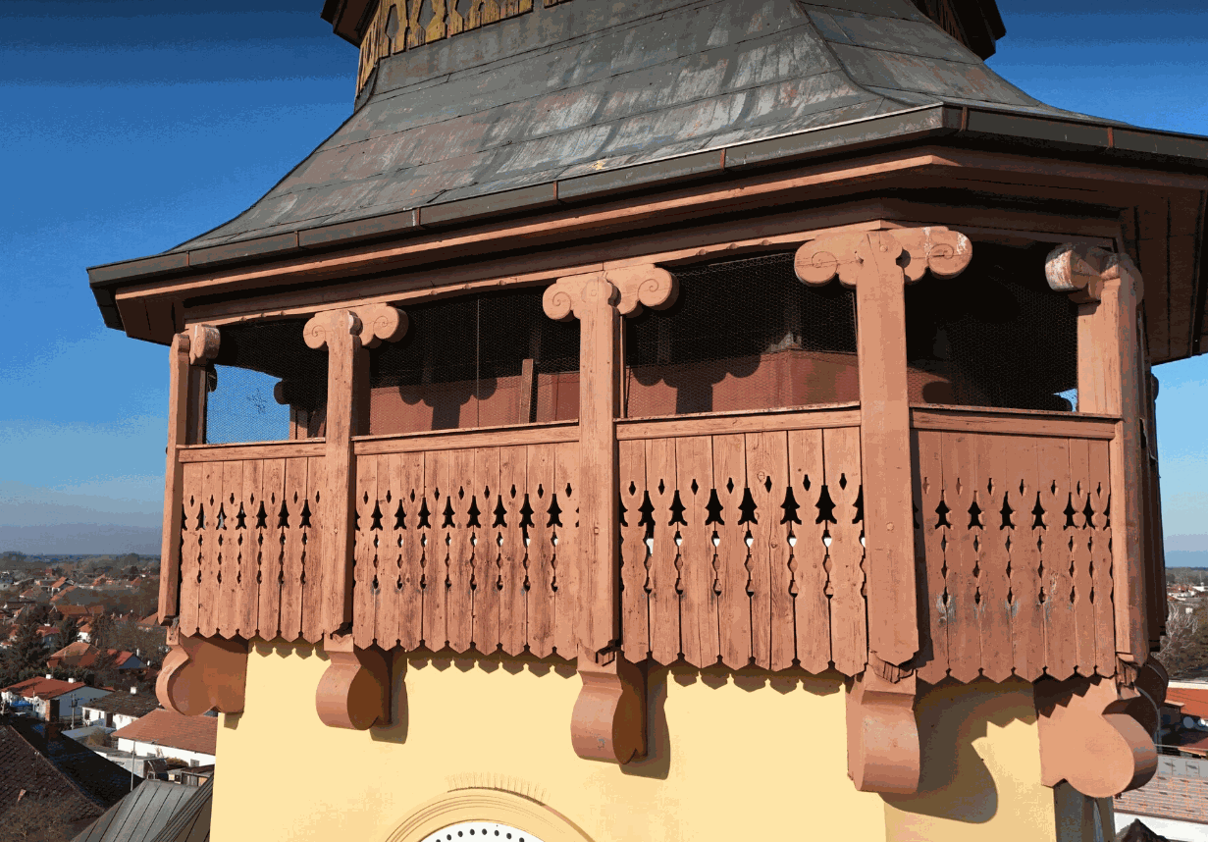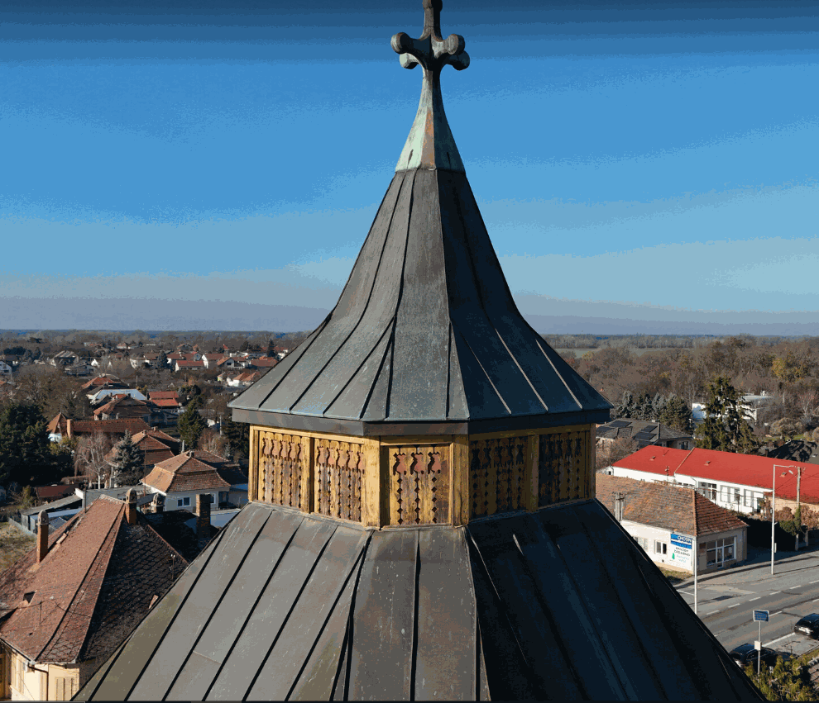
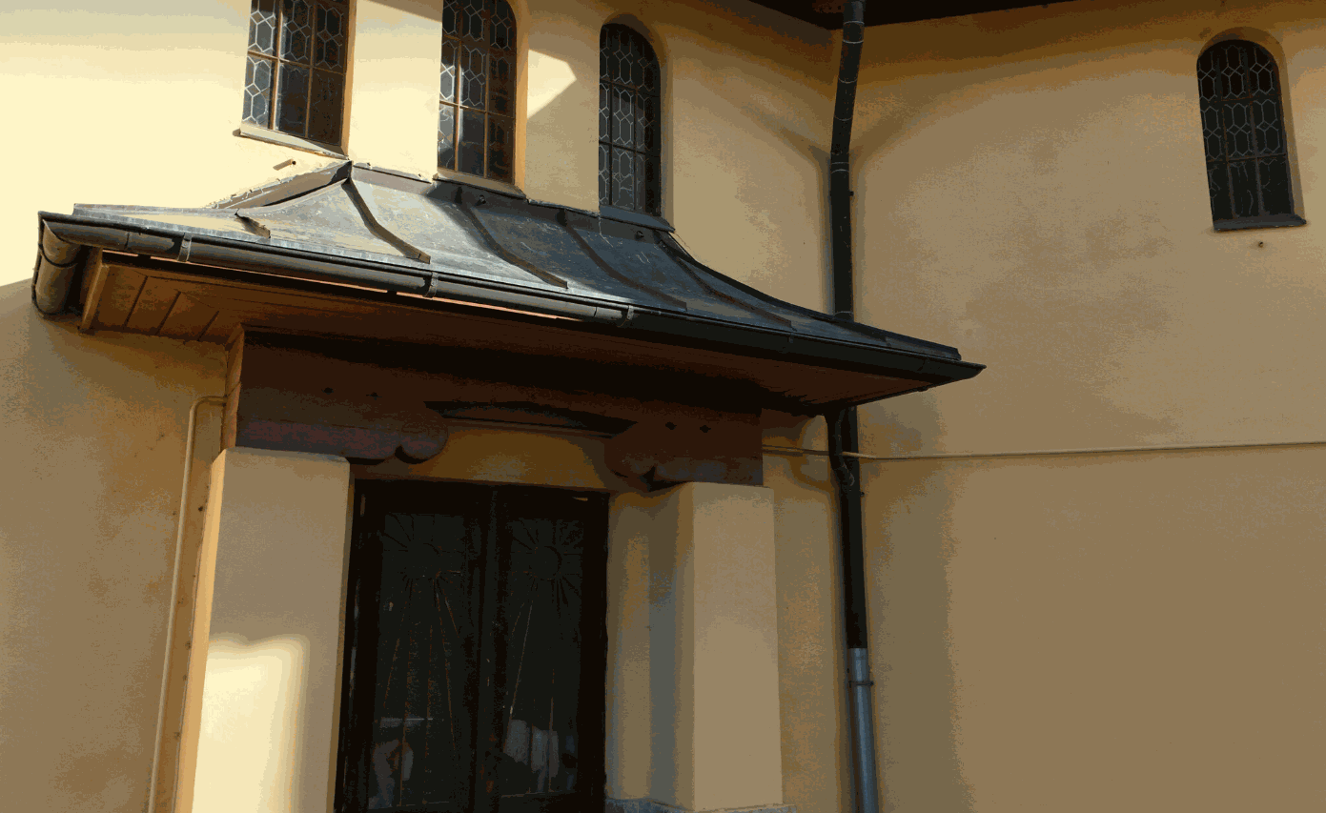
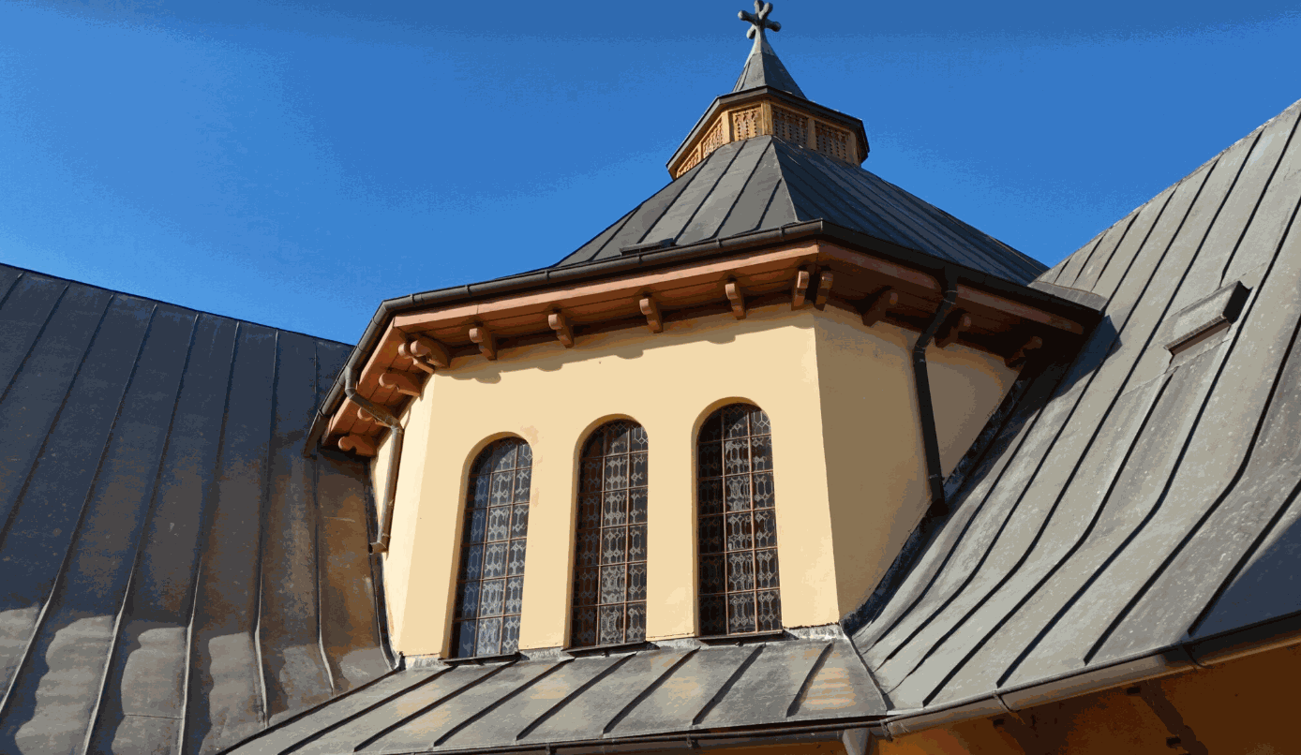

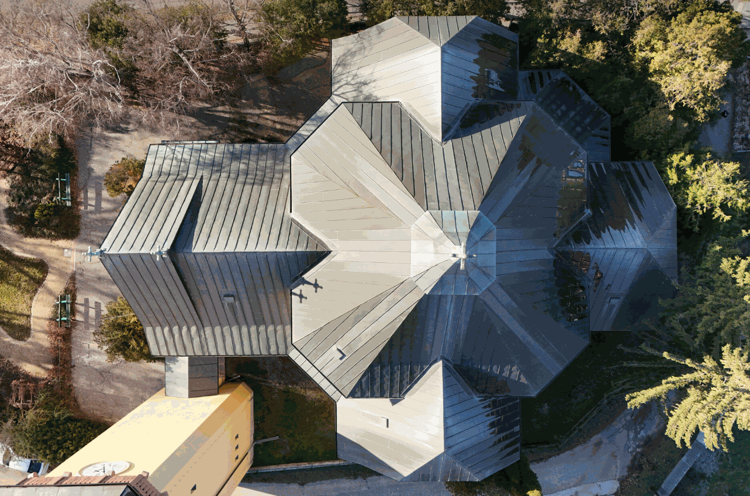

Questões orientadoras / Debate em sala de aula
- Como podemos otimizar a rota de voo do drone para assegurar a cobertura integral de todas as áreas-alvo?
- Que critérios utilizamos para identificar as diferentes partes da igreja?
- De que ângulos devemos observar os elementos arquitetónicos para captar os pormenores necessários?
- Como identificamos potenciais defeitos ou danos?
- Que ferramentas digitais podem ser utilizadas para analisar as imagens captadas?
- Como pode o grupo colaborar eficazmente durante a tarefa?

Atividade de trabalho de grupo
- Os alunos trabalham em grupos e analisam imagens previamente gravadas por drone.
- Identificam elementos arquitetónicos e documentam e assinalam quaisquer defeitos observados.
- Determinam o estilo arquitetónico do edifício com base na forma, na disposição e nas proporções dos elementos principais.
- Em conjunto, preparam uma breve apresentação das imagens captadas pelo drone e dos resultados da sua análise.

Fase 3 – Aplicação (Prática)

Atividade prática
Os formandos aplicam os conhecimentos teóricos na prática, realizando uma inspeção das características arquitetónicas da igreja com recurso a um drone, em condições reais. A aula visa capacitar os alunos para inspecionarem e identificarem um edifício patrimonial — ou uma parte selecionada do mesmo — e prepararem documentação com base nos dados recolhidos. Através do trabalho prático, os formandos desenvolvem competências técnicas e digitais, capacidade de resolução de problemas e aptidões de trabalho em equipa.

Preparação
Os formandos trabalham em grupos e começam por verificar o estado do drone, o funcionamento dos seus sensores e todos os preparativos necessários para a realização segura das operações de voo. Verificam o estado da bateria e o desempenho da câmara e preparam a área de trabalho antes do voo, assegurando o cumprimento dos requisitos de segurança e dos procedimentos do local de trabalho.

Elaboração do plano de voo
Cada grupo concebe uma rota de voo que abranja todo o exterior do edifício patrimonial. Tem em conta a estrutura do edifício, as áreas potencialmente problemáticas e os requisitos de segurança, incluindo as limitações de altitude de voo. O objetivo é assegurar que as imagens abrangem todas as áreas necessárias e permitem produzir documentação fiável. Os grupos acordam a sequência das tarefas, a direção do voo e a ordem de observação dos principais elementos arquitetónicos.

Captação de imagens com o drone
Os formandos revezam-se na operação do drone e na captação de fotografias e vídeos do edifício. Durante a captação, podem assinalar problemas visíveis associados a elementos específicos (por exemplo, fissuras, deslocamentos). Através da utilização do drone, os alunos constatam que a inspeção visual pode ser mais rápida e segura do que os levantamentos realizados através de métodos tradicionais.

Análise e documentação
Durante a análise, os formandos selecionam as imagens e os vídeos mais relevantes. Com base nestes, identificam elementos arquitetónicos como fachadas, estruturas de cobertura, vãos (portas e janelas) e componentes decorativos. Utilizando as imagens captadas, observam proporções, diferenças de estado de conservação, danos e secções que possam necessitar de manutenção ou restauro.

Resolução de problemas e recomendações
Utilizando métodos simples de medição e comparação, os grupos tiram conclusões sobre o estado do edifício e registam as suas constatações em formatos escrito e visual. O objetivo não é produzir um diagnóstico profissional, mas desenvolver capacidades de observação, hábitos de documentação rigorosa e pensamento interpretativo.

Segurança e ética
Ao longo da atividade, é dada grande importância à segurança no trabalho, à correta operação do drone e a uma conduta ética e responsável. Os formandos cumprem as regras de voo, monitorizam o ambiente circundante e asseguram que nenhuma pessoa ou equipamento é colocado em risco durante o levantamento.

Síntese
A inspeção com recurso a um drone permite aos formandos aplicar na prática os conhecimentos prévios e conhecer as vantagens da tecnologia de drones na documentação do património. Além das competências técnicas, os formandos desenvolvem competências pessoais e profissionais, como o trabalho em equipa, a resolução de problemas, a responsabilidade e a competência digital. Para concluir a atividade, os grupos apresentam os seus resultados, debatem as experiências e as aprendizagens adquiridas e propõem etapas seguintes para o tratamento posterior dos dados.

Fotografia/Diagrama:
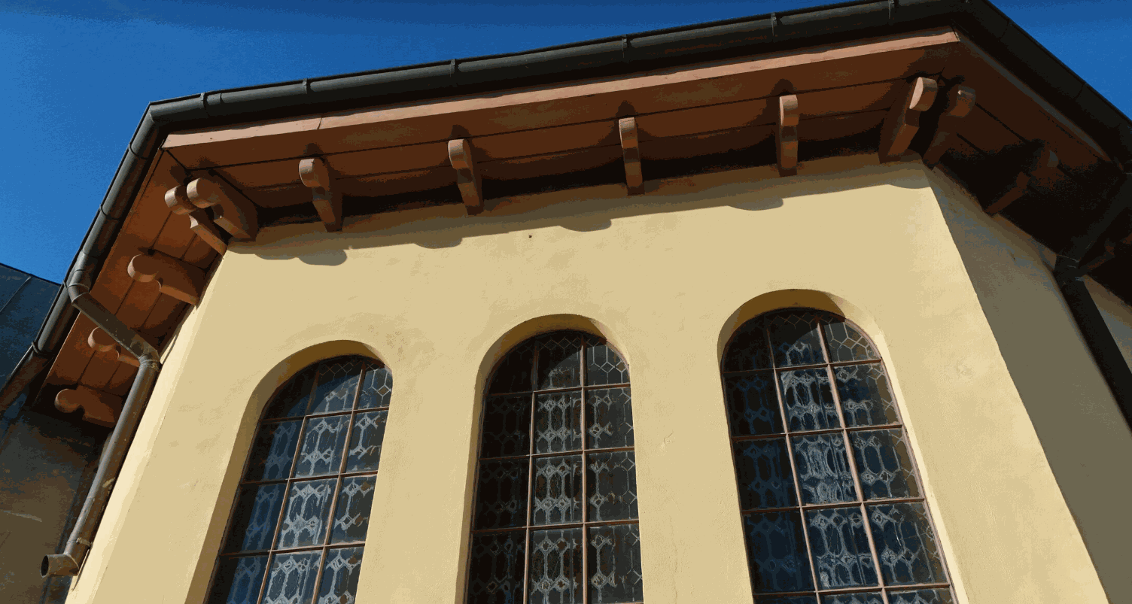

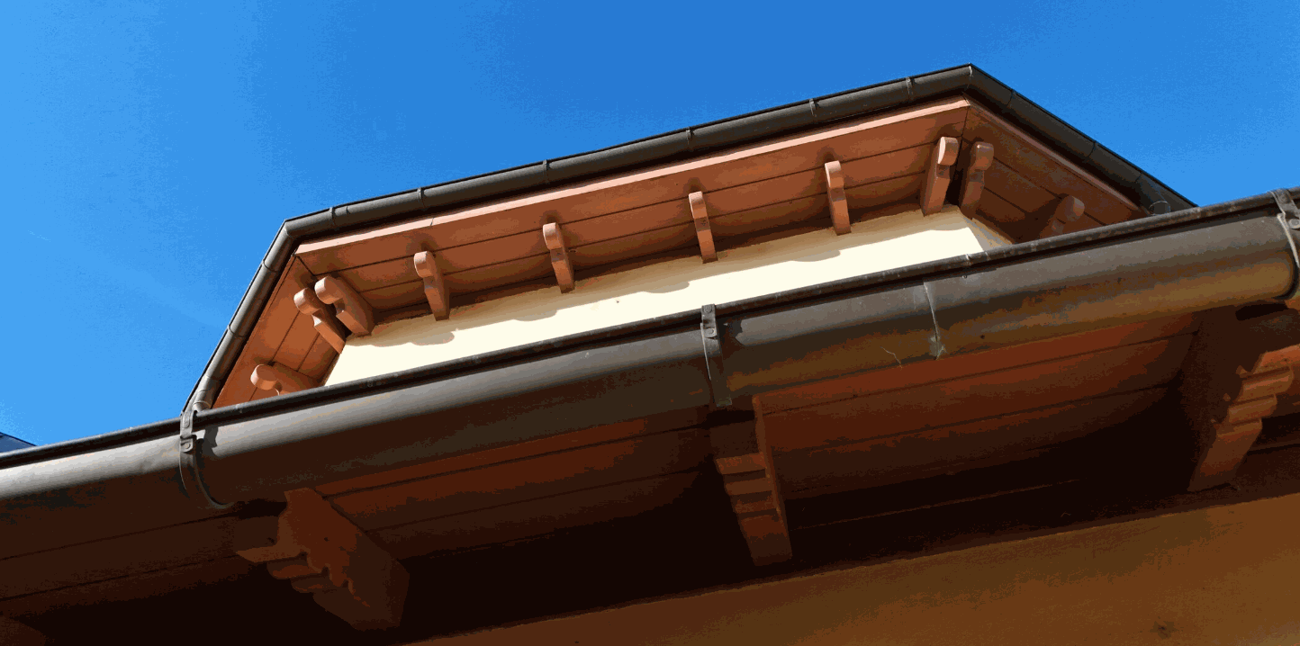

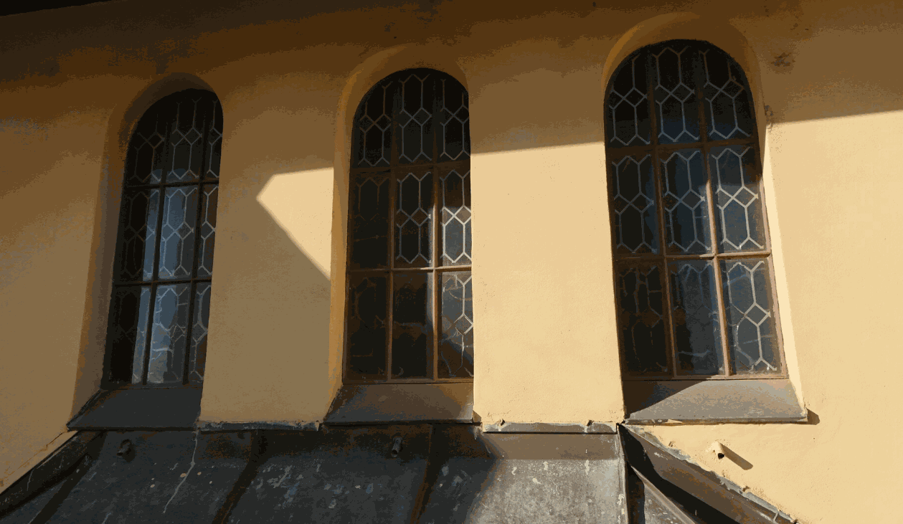

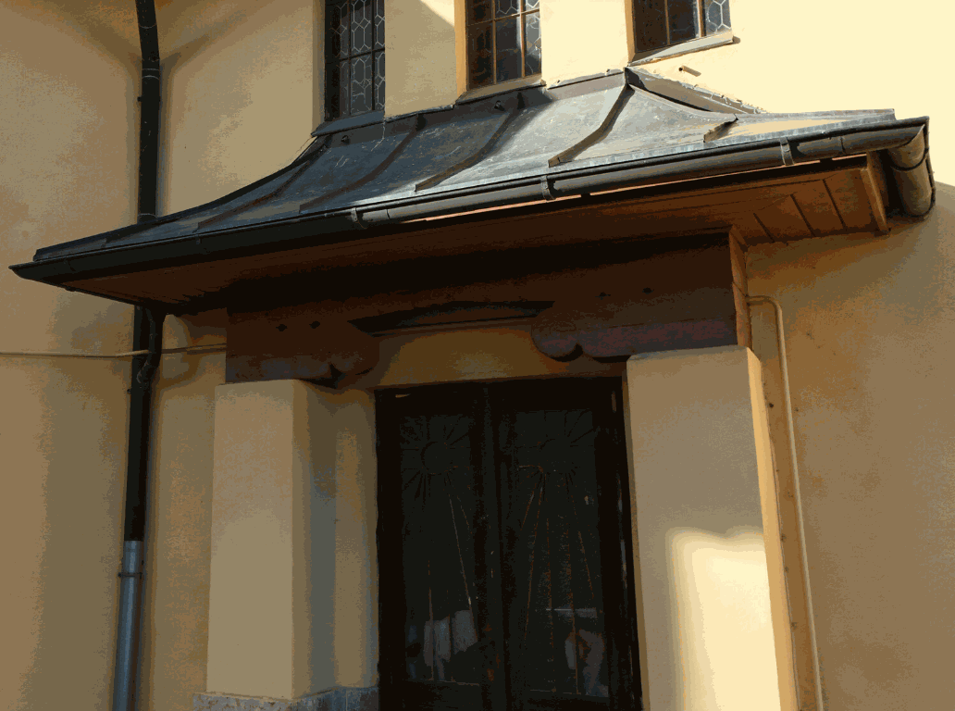

Fase 4 – Reflexão e consolidação (Apresentar e relacionar)

Apresentações dos grupos
Os formandos analisam as imagens captadas pelo drone e os dados registados e, em seguida, avaliam a qualidade da documentação, a identificação dos pormenores arquitetónicos e as suas funções individuais no trabalho de grupo. Durante as apresentações, debatem o que correu bem, os desafios que encontraram e o que poderia ser melhorado numa próxima oportunidade.
Cada grupo apresenta a documentação concluída, explica a sua análise do edifício, reflete sobre a experiência prática de operação do drone e as competências adquiridas e considera de que forma os resultados de aprendizagem poderão ser aplicados em contextos futuros.

Debate em turma
Durante o debate em sala de aula, os formandos partilham as suas experiências e observações relacionadas com a documentação do edifício. Com a orientação do professor, os grupos debatem:
- Quais as áreas que apresentaram potenciais problemas e por que motivo é importante prestar-lhes atenção.
- Como a operação do drone e o fluxo de trabalho poderiam ser melhorados em futuros levantamentos.
- Quais as considerações de segurança e profissionais que devem ser sempre tidas em conta.
- Como tornar o levantamento mais eficiente e mais rigoroso.
Através do debate, os formandos reforçam as competências de pensamento crítico, resolução de problemas e colaboração e aprendem a expressar observações profissionais, tanto oralmente como por escrito.

Atividade de reflexão
No âmbito da atividade de reflexão, cada formando preenche uma ficha de reflexão individual ou em grupo, na qual sintetiza o que aprendeu, avalia o seu próprio trabalho e o desempenho do grupo e identifica as principais aprendizagens e oportunidades de melhoria.
A reflexão pode abordar, por exemplo:
- Os principais desafios encontrados durante o levantamento e a forma como cada grupo os resolveu.
- Novos conhecimentos adquiridos sobre a operação de drones, a documentação de edifícios históricos e a identificação de anomalias em elementos de estilo arquitetónico.
- Como o processo poderia ser melhorado para tornar a próxima sessão prática mais eficaz.
- Competências desenvolvidas durante a sessão prática (por exemplo, trabalho em equipa, competência digital, resolução de problemas, comunicação profissional).
O objetivo da atividade de reflexão é aprofundar a compreensão dos formandos, relacionar a teoria com a prática e promover a consciência do progresso individual e dos possíveis passos seguintes.

Critérios de avaliação

Questionários com perguntas fechadas ou abertas
Os formandos realizam um teste que avalia os seus conhecimentos teóricos e práticos sobre a documentação de edifícios históricos, a operação de drones e os requisitos de segurança. As perguntas incluem itens de escolha múltipla e de verdadeiro/falso.

Teste: Documentação de um edifício histórico com recurso a drones
Nome: ___________________________ Data: ___________
Instruções: Escolha a resposta correta para cada pergunta.
- Por que motivo o levantamento de edifícios com recurso a
drones é ecológico?a) Não requer veículos
motorizadosb) Requer apenas eletricidadec) Reduz
as emissões perigosasd) Todas as
opções anterioresResposta correta:
d) Todas as opções anteriores
- Qual é uma vantagem da inspeção com drones em comparação com a inspeção visual tradicional?a)
Mais rápidab)
Mais
segurac) Permite obter imagens mais detalhadasd)
Todas as opções anterioresResposta
correta: d) Todas as opções anteriores
- Que condição meteorológica NÃO é adequada para a inspeção com
drones?a) Vento
fracob) Chuva
moderadac) Queda
de neved)
Vento forteResposta correta: d) Vento
forte(Opcionalmente, pode ser permitido aos formandos assinalar várias condições perigosas, por exemplo, b), c), d).
- Qual é o papel do drone na documentação de
um edifício histórico?a)
Apenas entretenimentob) Registo rigoroso de pormenores
arquitetónicosc) Apenas tirar fotografias
do interiord) Organizar competições entre
estudantesResposta correta: b) Registo rigoroso de pormenores arquitetónicos
- Por que motivo a utilização de drones é
benéfica no trabalho em equipa?a) Todos veem a mesma
imagem ao mesmo tempob) Apoia a colaboração e a
distribuição de tarefasc) Apenas um estudante trabalha enquanto os
outros observamd) Não existe
qualquer benefícioResposta correta: b) Apoia a colaboração e a distribuição de tarefas
- Que fator é importante para um voo seguro com
drones?a) Nível de carga
da bateriab) Rota de voo
previamente planeadac) Consideração das condições meteorológicasd)
Todas as opções anterioresResposta
correta: d) Todas as opções anteriores
- Que afirmação é verdadeira sobre a documentação de edifícios com recurso a
drones?a) Apenas podem ser captadas imagens no
exteriorb) As imagens apoiam a avaliação do estado
de conservaçãoc) Não pode ser utilizada para fins
educativosd) Apenas pode ser aplicada a edifícios antigosResposta
correta: b) As imagens apoiam a avaliação do estado de conservação
- Que competência NÃO é desenvolvida durante a documentação com
recurso a drones?a)
Competência digitalb) Pensamento
críticoc) Condução autónoma de
automóveisd) Perceção espacialResposta
correta: c) Condução autónoma de automóveis
- De que conhecimentos prévios necessitam os estudantes para a tarefa
com drones?a) Competências básicas de operação
de dronesb) Compreensão das condições meteorológicasc)
Conceitos básicos de arquiteturad) Todas
as opções anterioresResposta
correta: d) Todas as opções anteriores
- Qual é o principal objetivo da reflexão na aula?a)
Evitar a discussão dos errosb)
Avaliar o trabalho e as experiênciasc)
Verificar apenas o desempenho do droned)
Não tem qualquer objetivoResposta
correta: b) Avaliar o trabalho e as experiências
- Por que motivo a qualidade da imagem é importante
na documentação?a) Para que a fotografia
tenha bom aspetob) Para que os pormenores arquitetónicos sejam
claramente visíveisc) Para que as imagens
possam ser facilmente partilhadasd) Não
é importanteResposta correta: b) Para que os pormenores arquitetónicos sejam claramente visíveis
- Que afirmação é verdadeira relativamente à utilização futura de drones?a)
Apenas podem ser utilizados para brincarb)
São úteis na arquitetura, no turismo e nos meios de
comunicaçãoc) Não podem ser aplicados em trabalhos práticosd)
Apenas para projetos de estudantesResposta
correta: b) São úteis na arquitetura, no turismo e nos meios de comunicação
- Que fator influencia a precisão de um levantamento com drones?a)
Altitude de voob)
Resolução da câmarac) Condições
meteorológicasd)
Todas as opções anterioresResposta
correta: d) Todas as opções anteriores
- Por que motivo o trabalho em equipa é importante nas
tarefas com recurso a drones?a) Trabalhar sozinho
é sempre mais rápidob) Apoia a recolha e a análise de dados e
a distribuição de tarefasc) Apenas o piloto trabalha enquanto
os outros observamd) Não é
importanteResposta correta: b) Apoia a recolha e a análise de dados e a distribuição de tarefas
- O que deve ser verificado antes da descolagem?a)
Estado da bateriab)
Rota de vooc)
Condições meteorológicasd)
Todas as opções
anterioresResposta correta: d) Todas as opções anteriores

Instrumentos de autoavaliação para reflexão individual
Cada formando preenche uma ficha de autoavaliação na qual avalia o seu desempenho durante a tarefa prática. Esta avaliação inclui a utilização correta do drone, a identificação de elementos de estilo, a preparação da documentação e o trabalho em equipa. A autoavaliação ajuda os formandos a reconhecer os seus pontos fortes e a identificar áreas a desenvolver.
Critérios | 1 | 2 | 3 | 4 | 5
Compreendi a importância de documentar o edifício | ☐ | ☐ | ☐ | ☐ | ☐
Consegui identificar elementos de estilo arquitetónico | ☐ | ☐ | ☐ | ☐ | ☐
Consegui operar o drone | ☐ | ☐ | ☐ | ☐ | ☐
Consegui colaborar eficazmente no grupo | ☐ | ☐ | ☐ | ☐ | ☐

Protocolos de avaliação pelos pares para uma avaliação colaborativa
Os alunos avaliam o trabalho uns dos outros durante as tarefas de grupo. A avaliação pelos pares tem em conta a conclusão da tarefa, a comunicação, a cooperação e a resolução de problemas. Esta abordagem ajuda os alunos a compreender diferentes perspetivas e a integrar feedback construtivo na sua própria prática.
Critérios | 1 | 2 | 3 | 4 | 5
Cooperação | ☐ | ☐ | ☐ | ☐ | ☐
Precisão | ☐ | ☐ | ☐ | ☐ | ☐
Comunicação | ☐ | ☐ | ☐ | ☐ | ☐

Materiais didáticos

Resource | Link

2- Kit FLIGHT (componentes de drone personalizado) utilizado:
- BME680 – Temperatura, humidade, pressão, COV
- Sensor laser PM2.5 – Matéria particulada
- Sensor de gás MQ7 – Deteção de CO
- GUVA-S12SD – Intensidade UV

Recursos externos

Resource | Link

Referências
- Innovációs és Technológiai Minisztérium / KTI
Pilóta nélküli légijárművek (UAS) használata Magyarországon – alapvető jogi és biztonsági útmutató.
- HungaroControl – MyDroneSpace
Felhasználói kézikönyvek és tájékoztatók a szabályos drónrepüléshez (oktatási célra is ajánlott).
- Közlekedési Hatóság (NKH)
Drónokra vonatkozó légügyi szabályozások összefoglalói.
- Szabó Gábor – Dróntechnológia az építőiparban
Gyakorlatorientált szemléletű magyar nyelvű tananyag.
- Tóth Zoltán: Drónok alkalmazása műszaki felmérésekben
Épület- és tetőfelmérések, fotódokumentáció alapjai.
- BME Építőmérnöki Kar – jegyzetek
Digitális felmérés, fotogrammetria, állapotvizsgálat (egyetemi jegyzetek, részben szabadon elérhetők).
- Forster Gyula Nemzeti Örökségvédelmi Központ – kiadványok
Műemlékek dokumentálásának módszertana.
- ICOMOS Magyar Nemzeti Bizottság
Ajánlások az épített örökség dokumentálására (elméleti háttér).
- Magyar Építész Kamara – szakmai anyagok
Épületfelmérés, vizuális dokumentáció alapelvei.

